GE Silent-db20 Enddeckel verschraubbar d160

Geberit

Eigenschaften

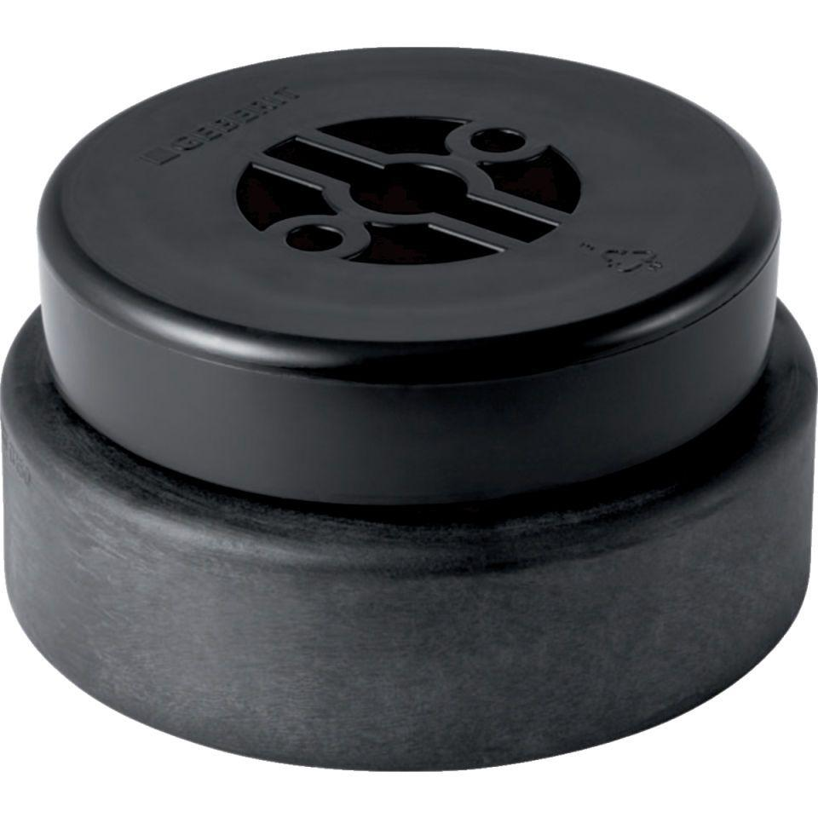

GTIN:

4025416862314

HAN:

315005141

Werkstoff

Kunststoff, PE-HD, mineralverstärkt

Verbindungsart

Spannverbinder